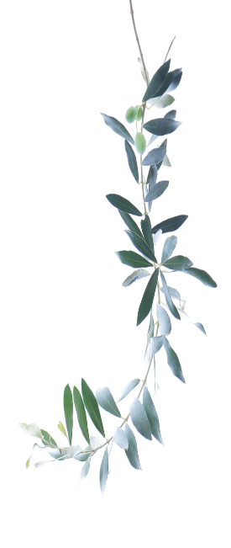
臺中市大甲區大甲國民小學109學年度國語硬筆字比賽
低年級比賽用紙

